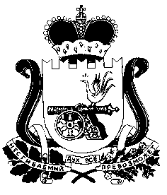

СОВЕТ ДЕПУТАТОВ СНЕГИРЕВСКОГО СЕЛЬСКОГО

ПОСЕЛЕНИЯ ШУМЯЧСКОГО РАЙОНА СМОЛЕНСКОЙ ОБЛАСТИ

РЕШЕНИЕ

от 15 июня 2021 года
№ 13
О внесении изменений в решение
Совета депутатов Снегиревского
Сельского поселения Шумячского района
Смоленской области от 07.02.2018 года№8

На основании экспертного заключения Департамента Смоленской области по внутренней политике, Уставом Снегиревского сельского поселения Шумячского района Смоленской области,
Совет депутатов Снегиревского сельского поселения Шумячского района Смоленской области

РЕШИЛ:

- Внести в решение Совета депутатов Снегиревского сельского поселения Шумячского района Смоленской области от 07.02.2018 года №8 следующие изменения:
- в названии решения слова «Об отмене» заменить словами «О признании утратившим силу»;
- в пункте 1 решения слово «отменить» заменить словами «признать утратившим силу».

2. Настоящее решение вступает в силу со дня его подписания.

Глава муниципального образования
Снегиревского сельского поселения
Шумячского района Смоленской области В.А. Тимофеев

